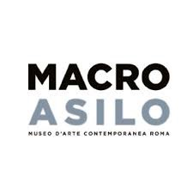
FuoriNorma - rassegna ideata e curata da Adriano Aprà
&
V-art Festival XXIII edizione a cura di Giovanni Coda
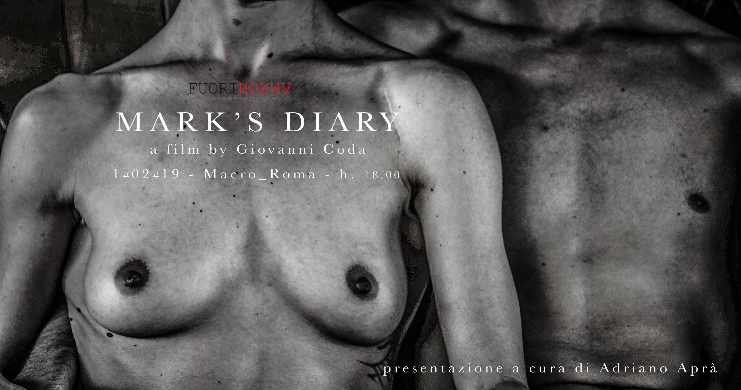
Presentano
MARK’S DIARY
un film di Giovanni Coda
anteprima
proiezione e dibattito
MACRO ASILO
Via Nizza 138 - Roma
1 febbraio
h. 18.00
Nessuna vita è più importante di un’altra. E nessun amore. Amore dentro e insieme oltre i confini del corpo. Sentimenti e disabilità, amore che supera ogni ostacolo, tabù della società. L’amore che accoglie la diversità, ne coltiva i sogni e i desideri, l’amore vissuto nell’emotività, nell’affettività, e nel corpo. Questo in Mark’s Diary, il nuovo film/opera d’arte del regista Giovanni Coda, coproduzione italo inglese che vede l’Università di Derby affiancare l’Associazione LABOR.

Mark’s Diary sarà proiettato in anteprima il primo febbraio 2019, presso il MACRO ASILO di Roma diretto da Giorgio De Finis, nell’ambito dello spazio dedicato alla rassegna FuoriNorma - ideata e curata da Adriano Aprà e del V-art Festival XXIII edizione a cura dello stesso Giovanni Coda. Lungometraggio tratto dal libro (unico in Italia) “Loveability” di Maximiliano Ulivieri, in Mark’s Diary, come nei precedenti lavori di Giovanni Coda, la voce dei protagonista, la storia e le sue storie, si esprimono in una forma narrativa sperimentale dove documentario, poesia, denuncia sociale, composizione fotografica, danza, musica, si intrecciano, amano, esplodono, nel cinema come metalinguaggio, in una coreografia emozionale dello spazio esterno e degli spazi interiori.
Mark e Andrew, i protagonisti, sono due ragazzi colpiti da una grave disabilità che ne limita i movimenti in modo quasi totale. Sono legati da un amore tanto profondo quanto impossibile da realizzare perché non hanno alcuna possibilità di poter entrare in una qualsiasi forma di intimità. Affideranno così le proprie emozioni e i propri sentimenti a due personaggi di fantasia. Un amore virtuale-visionario-onirico, un sogno lungo un giorno, e la consapevolezza che nulla sarà più lo stesso e che la lotta per il diritto all’amore è solo all’inizio.
Ragione e sentimento in guerra con i propri corpi e ancor prima con gli schematismi rigidi della società. A dar voce e finalmente materia a questo complesso magma di meravigliosa e devastante interiorità, il racconto di Mark’s Diary, che sarà presentato e discusso al MACRO ASILO insieme all’autore, Giovanni Coda, Adriano Aprà (ideatore e direttore della rassegna itinerante FuoriNorma), Gabriella Gallozzi, Rosario Murdica (giornalista corrispondente per GayNews.it).

FuoriNorma al MACRO ASILO dedica una monografia all’opera di Giovanni Coda e ai suoi venticinque anni di cinema sperimentale, libero, film d’autore e di ricerca che (ri)elabora in chiave contemporanea la relazione creativa tra arte, fotografia e immagine filmica, già anticipata dai futuristi, tra fiction e cinema del reale. Al centro di Mark’s Diary tale ricerca mette in scena letteralmente la relazione tra due esseri umani fisicamente impossibilitati ad amarsi e la loro devastante emotività, libera di esprimersi a ogni latitudine attraverso i movimenti del corpo dei danzatori e dei loro “avatar”.

Programma di Fuori Norma al MACRO ASILO:

1 febbraio Mark's Diary (ore 18.00)
26 Febbraio Il Rosa Nudo (ore 18.00)
27 Febbraio Bullied to Death (ore 18.00) e a seguire il cortometraggio Xavier

Alle ore 16 del 1 febbraio la Black Room del MACRO ospiterà una video installazione dal titolo di Behind The Scenes (Mark's Diary & More) curata da Roberta Vanali (curatrice d'arte) Cosimo Morleo (Musicista) e Arnaldo Pontis (Musicista). La performance è composta da 30' (in loop) di un assemblaggio video fotografico legato ai film, che sono stati selezionati da Aprà per la monografica. Nelle date del 26 e 27 febbraio l'installazione viene ripetuta per il corso delle due giornate.

Per il pubblico italiano e romano un’inedita occasione per riflettere e vivere da testimonianze reali la battaglia per il diritto umano a realizzare la propria sfera di intimità e a intrattenere relazioni interpersonali sotto il profilo psicoaffettivo, emotivo e sessuale anche per chi si trova in una condizione di ridotta autosufficienza a livello di mobilità e motilità o a causa di un aspetto fisico lontano dai modelli estetici dominanti e ritenuti attraenti. Giovanni Coda e la sua opera offrono uno squarcio potente su questo mondo, un viaggio nella terra di mezzo, simbolica e palpitante del cinema come sinfonia visiva, sensoriale, sensuale. Diario di un amore. E di tanti (im)possibili.

CREDITS
MARK’S DIARY
(Inspired by a many true stories)
Scritto e diretto da Giovanni Coda

Running Time 75’
Cast Inglese: Mark Cirillo – Caleb Josiah Spivak
Cast Italiano: Maximiliano Ulivieri – Giacomo Curti
Danzatori: Luca Massidda – Giulia Vacca - Rachele Montis – Matteo Viola
Con la partecipazione di Circo Zamuner, Sergio Anrò, Gianni Dettori. E con la partecipazione straordinaria di Davide Cauli e Cristian Lopez Loddo
Musiche Originali: Cosimo Morleo - Andrea Andrillo - Arnaldo Pontis
Coreografie: Giovanna Stancampiano – Donatella Deidda
Prodotto da University of Derby (UK) – Supervisione Christine Parker
Prodotto da A.C. Labor (Italy)
Produttore Associato Armeni GES Production (Italy)
Il film è ispirato al libro LoveAbility di Max Ulivieri edito da Eriksson

Giovanni Coda - Biografia
Giovanni Coda vive tra Cagliari e Barcellona. È un regista cinematografico, autore/sceneggiatore e fotografo italiano.
È autore di installazioni video-fotografiche in musei e gallerie internazionali tra cui la Biennale di videoarte a Venezia e Milano, Cultural Salon Ayoama di Tokyo, Watermans Arts Centre di Londra, la Maison d’Italie a Parigi, il Museo Reina Sofia di Madrid e altri. La sua attività espositiva vanta una corposa produzione di collezioni fotografiche, pittura, arte elettronica e performance premiate in Italia e all’Estero. Dalla sua filmografia citiamo, tra gli altri, L’attesa (1995) L’ombra del ricordo (1996), Il passeggero (1998), Tagli (1998), Lìmites (1999), Drawing (2000), Serafina (2002), Big Talk (2005), One Tv Hours (2007), Brighteness (2012).
Nel 2013 produce (testo, regia e fotografia) il lungometraggio Il rosa nudo, ispirato alla vita di Pierre Seel, deportato in un campo di concentramento all’età di 17 anni poiché schedato come omosessuale. Il film, che vanta 27 selezioni ufficiali internazionali, è stato premiato undici volte e tra i tanti riconoscimenti citiamo il Gold Jury Prize, Best Narrative Feature al Social Justice Film Festival 2013 di Seattle, il Film For Peace Award al Gothenburg Indie Film Fest 2014, il Best International Film Award al 15° Melbourne Underground Film Festival (MUFF) 2014, il Gold Documentary Award al Documentary & Short International Movie 2014, Jakarta, Indonesia, Bronze Plaque Award al Columbus Independent Film Festival, Columbus (Ohaio) e il premio per il miglior film al Festival cinematografico Omovies di Napoli. Nel 2015 firma testo e regia di Bullied to Death con cui bissa il successo di critica e pubblico internazionale del precedente Il rosa nudo aggiudicandosi tra gli altri il Best Avant Garde & Innovation Award al Melbourne Documentary Film Festival, il Best Feature Film al Festival del cinema Omovies di Napoli, il Best Feature Film all’Aquila LGBT Film Festival, il Jury Special Mention all’Iris Prize di Cardiff e al New Renaissance Film Festival di Amsterdam l’Humanity Award per i meriti socio–culturali dell’Opera. Xavier è l’ultimo film diretto da Coda nel 2017 incentrato sull’attentato terroristico dell’aprile del 2017 agli Champs-Elysées dove trovò la morte il poliziotto Xavier Jugelé. Il cortometraggio conferma il successo internazionale dei due film precedenti inaugurando con la premier mondiale l’Out on Film di Atlanta, seguita dalle proiezioni di Cardiff (Opening Night Iris Prize ’17), prima italiana al Florence Queer Film Festival a cui sono seguite le presentazioni di Seattle (Social Justice Film Festival), Chicago (Pride On Film), Toulouse DIAM Film Festival, London Beacon Film Festival, a cui faranno seguito i passaggi al Columbus International Film Festival in Ohio e al Show Me Justice Film Festival, Warrensburg (Kansas City), Central University of Missouri, Amsterdam e Cagliari (V-art Festival). Xavier si è aggiudicato i riconoscimenti Film of the Week e Best Story al New Renaissance Film Festival e la Jury Special Mention al Festival Omovies di Napoli. Mark’s Diary esce a settembre del 2018. Coda è inoltre nella fase di programmazione dell’ultimo capitolo della trilogia (dopo Il rosa nudo e Xavier) sulla violenza di genere, La sposa nel vento, dedicato al tema del femminicidio.

Filmografia Giovanni Coda
Ne Varietur (1991, 50’); Il Lampadario (1994, 50’); P-salm (1995, 5’); L'attesa (1995, 45’); L'ombra del ricordo (1996, 45’); Heaven (1997, 15’); InTollerance (1998, 1’); Il Passeggero (1998, 8’); Tagli (1998, 15’); Ex Vision (1998, 45’); Ombre (1998,15’); Lìmites (1999, 10’); Drawing (2000, 5’) Serafina (2002, 18’); X-Vision (2002, 45’); Diario (2002, 10’); Inferno I (2002, 50’) Other Body (2003, 30’); Viaggio Per Caso (2003, 5’); TVSet (2003, 5’); Dentro una maschera (2003, 13’); Inferno II (2003, 50’); Jean (2003, 15’); Paisaje de Guerra (2003, 25’); WarDerLand (2004, 15’); Inferno III (2004, 50’); The Body (2004, 45’); TVBody (2005, 15’); It Won’t Stop (2005, 7’); Il Trucco e l’Anima (2005, 30’); One TV Hour (2005, 65’); Solo (2005, 25’); Soul Waters (2006, 15’); Big Talk (2007, 65’); The Box Man (2008, 15’); I racconti del mare (2009, 15’); Cosa tri darò (2009, 20’); Anime (2010, 20’); Teresa (2011, 15’); Brighteness (2012, 22’); Il Rosa Nudo (2013, 75’ ); Bullied to Death (2016, 75'); Xavier (2017', 8'); Mark’s Diary (2018, 75’); La sposa nel vento e Histoire d'une larme(in pre-produzione).

Trailer
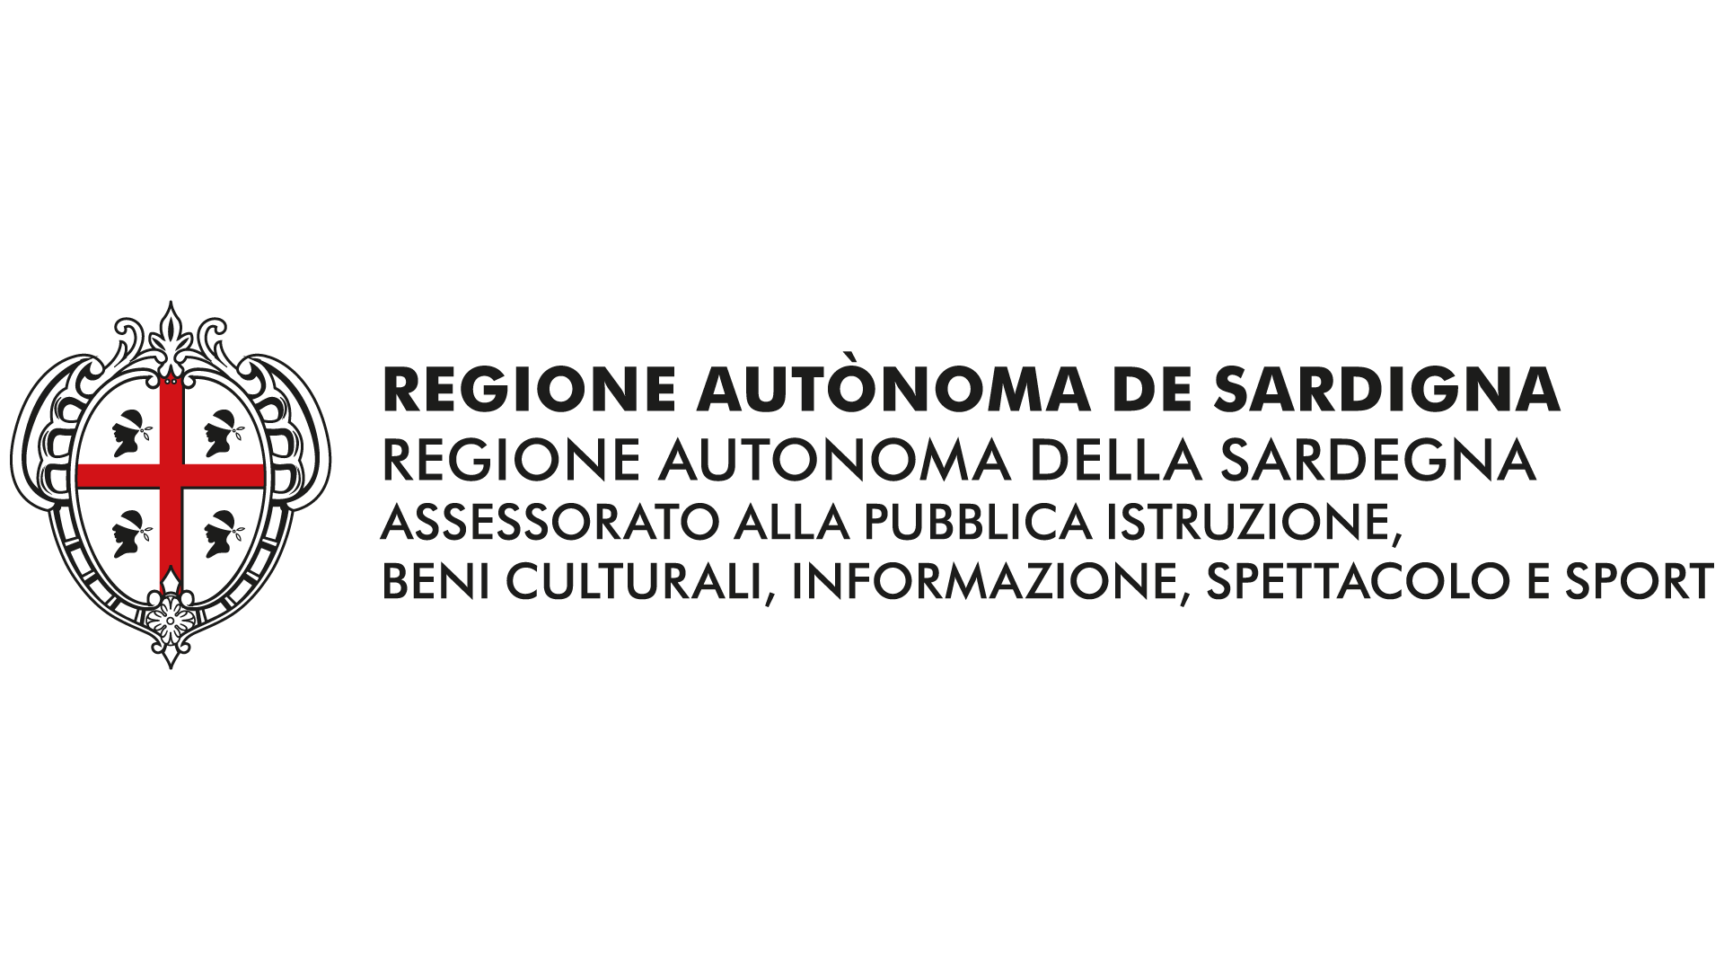
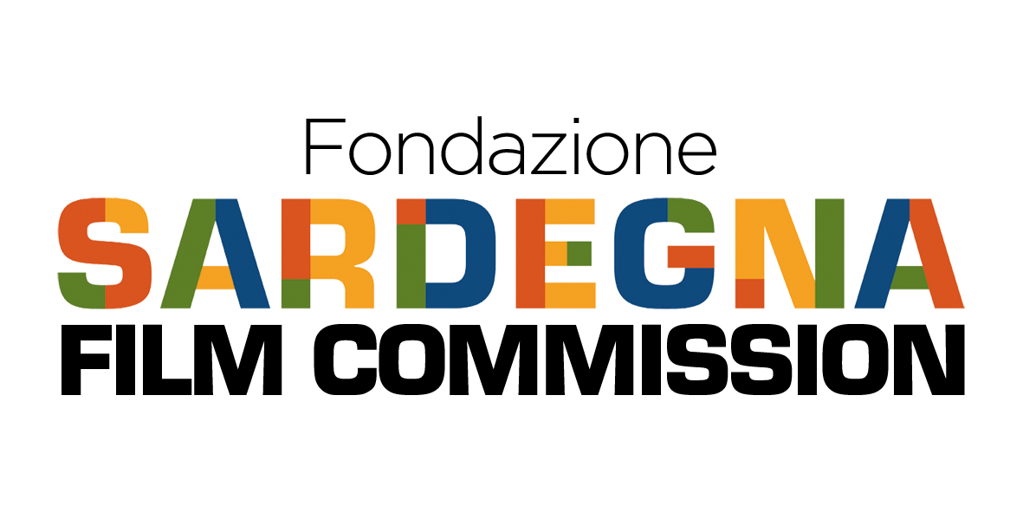
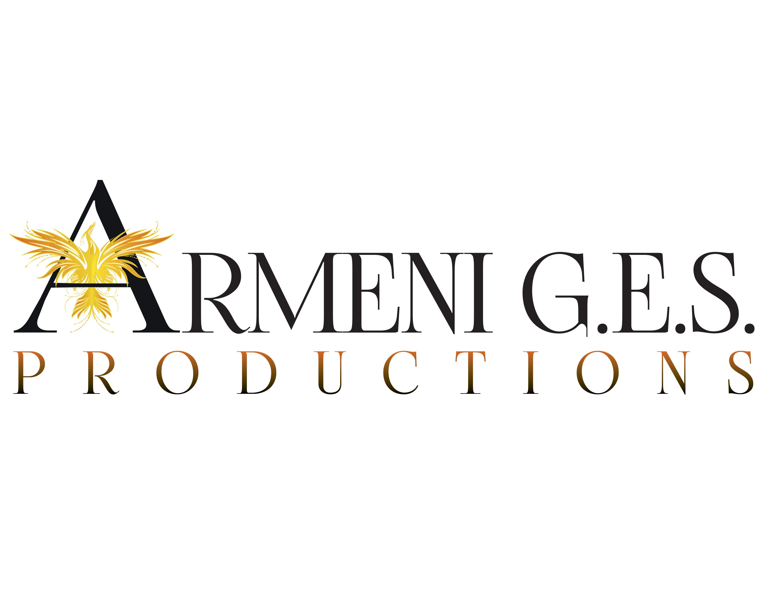
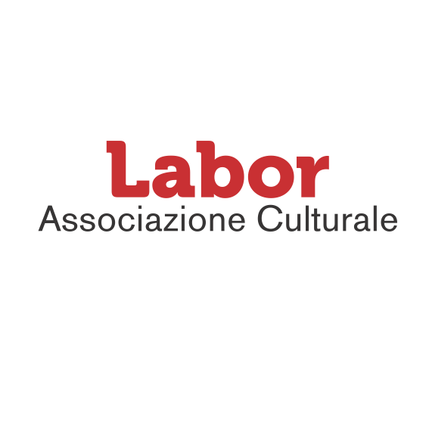
https://youtu.be/Au97HsDAchs

